Отчёта по лабораторной работе 11

Работа с файлами средствами Nasm

Хусейнов Шухрат Наимжонович

Содержание

# 1 Цель работы

Целью работы является приобретение навыков написания программ для работы с файлами.

# 2 Задание

1. Изучите примеры реализации подпрограмм
2. Изучите права доступа к файлам
3. Выполните самостоятеьное задание
4. Загрузите файлы на GitHub.

# 3 Выполнение лабораторной работы

* 1. Создайте каталог для программам лабораторной работы № 11, перейдите в него и создайте файл lab11-1.asm и readme.txt:

1. Введите в файл lab11-1.asm текст программы из листинга 11.1 (Программа записи в файл сообщения). Создайте исполняемый файл и проверьте его работу. (рис. 1, 2)

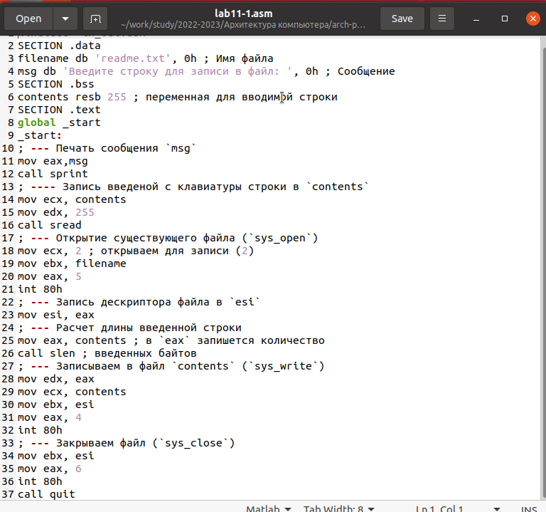

Рис. 1: Файл lab11-1.asm

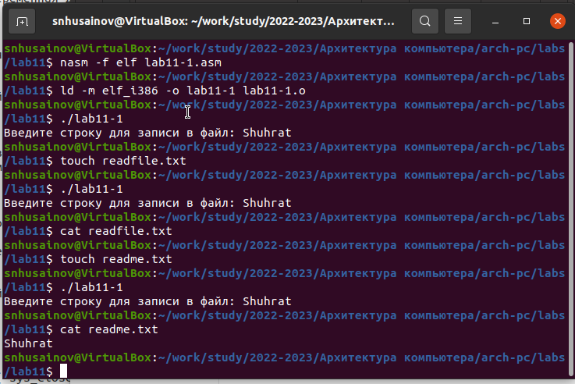

Рис. 2: Работа программы lab11-1.asm

1. С помощью команды chmod измените права доступа к исполняемому файлу lab11-1, запретив его выполнение. Попытайтесь выполнить файл. Объясните результат. (рис. 3) Файл не запускается, поскольку запуск запрещен.

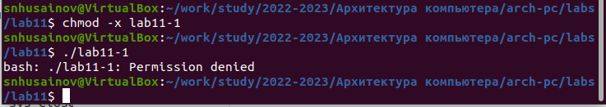

Рис. 3: файл с запретом выполнения

1. С помощью команды chmod измените права доступа к файлу lab11-1.asm с исходным текстом программы,добавив права на исполнение. Попытайтесь выполнить его и объясните результат (рис. 4) Файл запускается и терминал пытается выполнить его содержимое как консольные команды.

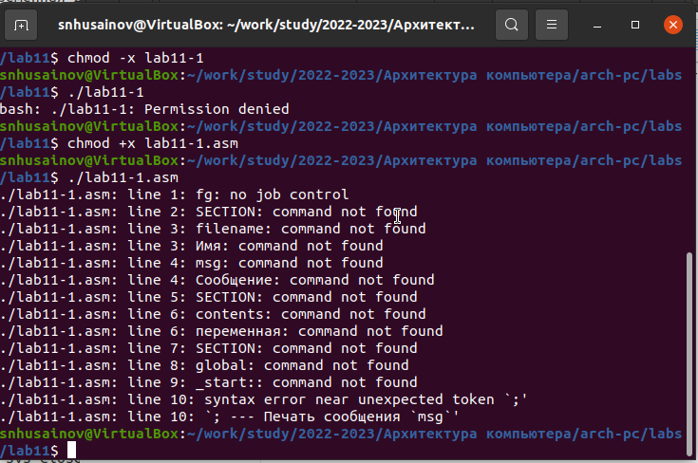

Рис. 4: файл asm с разрешением на выполнение

1. Предоставить права доступа к файлу readme.txt в соответствии с вариантом в таблице 11.4. Проверить правильность выполнения с помощью команды ls -l. (рис. 5)

для варианта 12: -w- --- -w-

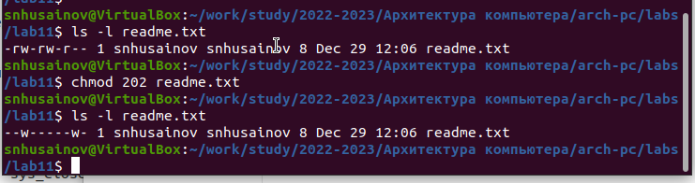

Рис. 5: установка прав

1. Напишите программу работающую по следующему алгоритму (рис. 6, 7):

* Вывод приглашения “Как Вас зовут?”
* ввести с клавиатуры свои фамилию и имя
* создать файл с именем name.txt
* записать в файл сообщение “Меня зовут”
* дописать в файл строку введенную с клавиатуры
* закрыть файл

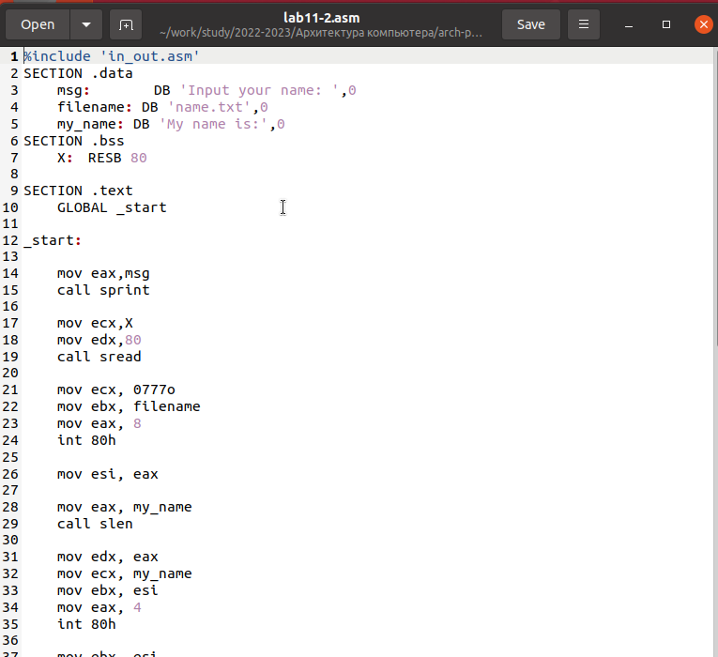

Рис. 6: программа lab11-2.asm

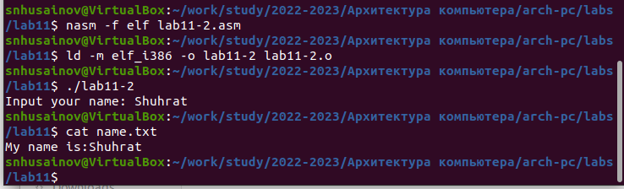

Рис. 7: работа программы lab11-2.asm

# 4 Выводы

Освоили работy с файлами и правами доступа.